Andreas Gryphius (1616-1664)
Tränen des Vaterlands
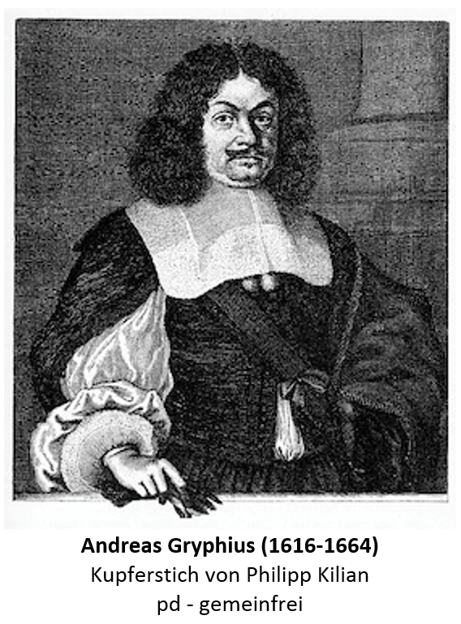
Andreas Gryphius wurde 1616 in Groß-Glogau im schlesischen Fürstentum Glogau geboren. Schon im Alter von 15 Jahren ließ er ein Gedicht über den Kindermord im biblischen Bethlehem drucken. 1638 beginnt er ein Jurastudium in Lieden, wo er später akademischer Lehrer wird. 1644 reist er nach Frankreich, Italien und Straßburg, ehe er 1647 nach Schlesien zurückkehrt. In Glogau ist er seit 1650 Syndikus der Stände des Fürstentums Glogau, wobei er in dieser Funktion vor allem die traditionellen Rechte der Stände gegenüber dem Kaiser vertreten musste. Die Konflikte, die sich aus diesem spannungsreichen Verhältnis der Herrschaftsinhaber ergaben schlugen sich in etlichen Dramen und Lustspielen nieder, in denen er sich mit zeitgenössischen Fragen auseinandersetzte, christliche Regenten ermahnte , keine despotische Herrschaft auszüben, sich aber auch gegen die Lehre von der Volkssouveränität und die englische Revolution wendet, als er den 1649 hingerichteten Karl I. zu einem christlichen Märtyrer stilisiert. Besonders seine Lyrik ist von der christlichen Heilslehre geprägt
In seiner Kindheit und Jugend muss Andreas Gryphis schwere Schicksalsschläge verarbeiten: Sein Vater, ein lutherischer Geistlicher, stirbt 1621, seine Mutter 1628. Zudem erlebt er die Vertreibung der Protestanten aus dem Fürstentum, als Schlesien mit militärischer Gewalt rekatholisiert wird und macht Erfahrungen mit der Pest, die in dieser Zeit wütet. In Glogau konnte er die Schule nur mit Unterbrechungen besuchen, ging dann aber 1632 für zwei Jahre in das polnische Frauenstadt und von dort 1634 für weitere 2 Jahre an das Gymnasium in Danzig, wo er zunächst anspruchsvolle Epen in lateinischer Sprache verfasste. Später schrieb er seine ersten Sonette und verfasste Gelegenheitsdichtung (Casualcarmina) (z. B. anspruchsvolle Leichenreden). Für seine dichterische Leistung wurde zum Poeta Laureatus (= Dichterkrönung) gekrönt. 1662 wurde er als „der Unsterbliche“ in die „Fruchtbringende Gesellschaft“ aufgenommen.1664 stirbt Andreas Gryphius in Glogau.
Andreas Gryphius
Tränen des Vaterlands
Wir sind doch nunmehr ganz, ja mehr denn ganz verheeret!
Der frechen¹ Völker Schar, die rasende Posaun
Das vom Blut fette Schwert, die donnernde Karthaun²
Hat aller Schweiß, und Fleiß, und Vorrat aufgezehret.
Die Türme stehn in Glut, die Kirch' ist umgekehret. 5
Das Rathaus liegt im Graus³ , die Starken sind zerhaun,
Die Jungfern sind geschänd't, und wo wir hin nur schaun
Ist Feuer, Pest, und Tod, der Herz und Geist durchfähret.
Hier durch die Schanz und Stadt rinnt allzeit frisches Blut
Dreimal sind schon sechs Jahr, als unser Ströme Flut 10
Von Leichen fast verstopft, sich langsam fort gedrungen⁴ .
Doch schweig ich noch von dem, was ärger als der Tod,
Was grimmer⁵ denn die Pest, und Glut und Hungersnot,
Dass auch der Seelen Schatz so vielen abgezwungen.⁶

¹ frech: dreist, unverschämt
² Karthaun: schweres Geschütz
³ Graus: Staub
⁴ fließen
⁵ schlimm
⁶ wegnehmen

Arbeitsanregungen:
Interpretieren Sie das Gedicht.
- Beschreiben Sie dazu die äußere Form des Gedichtes.
- Zeigen Sie auf, welche typischen Gedanken und Motive der Barockliteratur von Gryphius verwendet werden.
- Untersuchen Sie das Hauptmotiv und seine antithetische Gestaltung.
- Worin sehen Sie die Aussage des Gedichtes?
- Ziehen Sie dazu auch die nachfolgenden Augenzeugenberichte aus dem Dreißigjährigen Krieg (1618-1648) heran.

Das Leben zur Zeit des Dreißigjährigen Krieges (1618-1648)
Die Lage in Stadt und Land
"Wie jämmerlich stehen nun große Städte. Da zuvor tausend Gassen gewesen sind, sind nun nicht mehr hundert. Wie elend stehen die kleinen Städte, die offenen Flecken: da liegen sie verbrannt, zerfallen, zerstört, dass weder Dach, Gesparr, Thüren oder Fenster zu sehen ist. Wie sind die mit den Kirchen umgegangen: sie haben sie verbrannt, die Glocken weggeführt, zu Cloaken, zu Pferdeställen, Marquetenderhäusern und Hurenwinkeln gemacht und auf die Altäre ihren Mist gelegt. – Ach Gott, wie jämmerlich steht’s auf den Dörfern. Man wandert bei zehn Meilen und siehet nicht einen Menschen, nicht ein Vieh, nicht einen Sperling, wo nicht an etlichen Orten ein alter Mann oder zwei alte Frauen zu finden sind. In allen Dörfern sind die Häuser voller todten Leichname und Aeser gelegen, Mann, Weib, Kinder und Gesind, Pferde, Schweine, Kühe und Ochsen, neben und unter einander von der Pest und Hunger erwürgt, voller Maden und Würmer, und von Wölfen, Hunden, Krähen, Raben und Vögeln gefressen worden, weil Niemand gewesen, der sie begraben, beklaget und beweinet hat. – Erinnert euch, ihr Städte, wie Viele in ihrer großen Mattigkeit starben, welchen ihr nicht ein Bette von vielen übrigen zugeworfen, welch euch aber hernach von eurem Angesichte sind weggenommen worden. Ihr wisset, wie die Lebendigen sich unter einander in Winkeln und Keller gerissen, geschlachtet und gegessen: dass Viele vor den Thüren nur um einen Hund und eine Katze gebettelt: dass die Armen in den Schindergruben Stücke von Aas geschnitten, die Knochen zerschlagen, und mit dem Marke das Fleisch gekochet, das ist voll Würmern gewesen.“
(Batkin, Excidium Germaniae, zit. n. Lahnstein, Peter: Das Leben im Barock. Zeugnisse und Berichte 1640-1740, Stuttgart: Verlag W. Kohlhammer 1974, S. 22f.)
Eintrag aus einer Familienbibel im Jahr 1647
"Sie sagen, der schreckliche Krieg sei jetzt vorbei. Ist aber noch nirgends ein Fried zu spüren. Überall sind Neid, Haß und schlimmere Ding – der Krieg hat uns so gelehrt. Die Alten sind mit der Gottlosigkeit alt worden – wie sollten sie’s noch lassen können vor ihrem Ende? Vom Fleck stehen noch ein paar Häuslein. Wir Leut leben wir die Tier, essen Rinden und Gras. Kein Mensch kann sich denken, dass so etwas vor uns geschehen ist. Viele Leut sagen, es sei jetzt gewiß, dass kein Gott ist. Die letzten Tag ziehen fremde Leut zu, sagen aus dem Gebirg. Sprechen eine seltsame Sprach. Scheinen mir aber allweg tüchtige Schaffer. Wollen hier bleiben, da sie daheim vertrieben wegen Ketzerei. Der Benckheler, der Heinzmann, ich und einer von den Fremden taten uns heint zusammen, ob wir nicht ein paar zerfallene Häuslein könnten wieder wohnbar machen. Die andern sagen alle, es sei ja kein Fried, die Kriegsvölker kämen sicher wieder, es sei alles ohne Nutzen. Wir aber glauben, dass Gott und nicht verlassen hat. Wir müssen jetzt alle beisammen stehen und Hand anlegen, inwendig und auswendig …“
(zit. n. Lahnstein 1974, S.26)

